学習日： 月 日（ ）
小学校国語 No. A2

【小学校国語・ワークブック】

□ん□ん ことばをさがそう
学 年
低

年 組 氏名

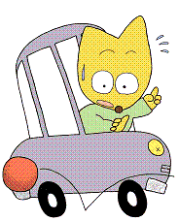
あんぜん、うんてん
などのようなことばを
さがしましょう。

ん ん ん ん

ん ん ん ん

ん ん ん ん

ん ん ん ん

ん ん ん ん

学習日： 月 日（ ）
小学校国語 No. A2

【小学校国語・ワークブック】
かいとう

□ん□ん ことばをさがそう
学 年
低

年 組 氏名

あんぜん、うんてん
などのようなことばを
さがしましょう。

ん ん ん ん
か
た
て
ど

ん ん ん ん
へ
し
ぺ
ぎ

ん ん ん ん
か
ば
れ
こ

ん ん ん ん
き
か
ど
ど

ん ん ん ん
ま
た
わ
た

